개발 도구 설치
개발 도구는 Colab 에서 실행되기 어려운 프로젝트를 위해 설치합니다.
참고로, 파이썬, 아나콘다 등은 가장 최신버전은 아직 개발 진행중인 경우가 많아 패키지 설치 등에 에러가 발생할 경우가 많으니, 안정된 버전(stable version) 설치바랍니다.
설치 순서의 터미널 실행은 윈도우에서 다음과 같이 cmd실행하면 됩니다.
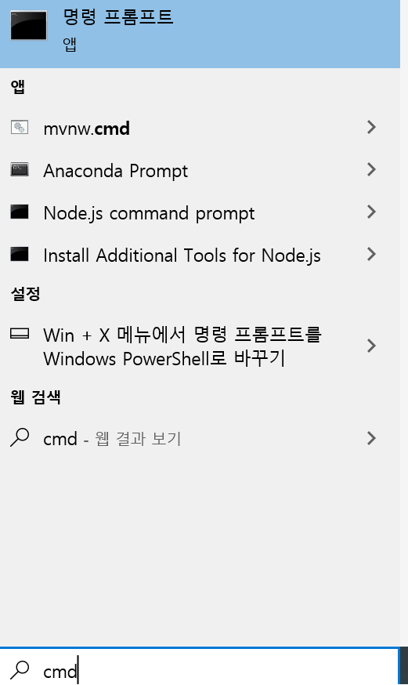

파이썬 패키지들은 반듯이 가상환경을 생성하고 그 안에 패키지들을 설치하도록 합니다.
Python (라이브러리 호환성 안전성 고려해 3.13버전 권장.)
- Python 다운로드
- Mac 사용자: Mac에 Python 설치 가이드
- 설치 후 터미널에서 python --version 로 실행이 제대로 되는 지 확인해 볼 것
- Python, Anaconda Github 등 설치시 PATH 추가 체크 옵션이 있다면, 반듯이 체크해 주세요. 터미널에서 python 등 실행파일이 경로에 검색될 수 있어야 합니다.
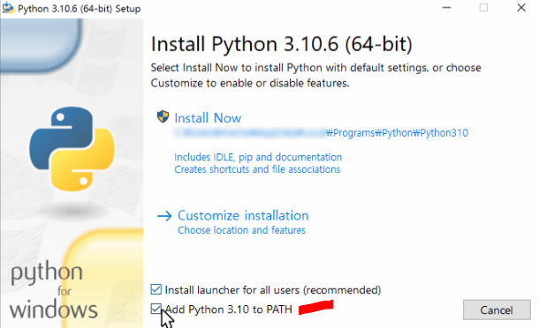

Github 도구 설치
- 다음 링크에서 도구 설치함.
- https://docs.github.com/ko/desktop/installing-and-authenticating-to-github-desktop/installing-github-desktop

코드 편집기 및 VSCODE IDE 설치
- https://www.sublimetext.com/ 설치
- https://code.visualstudio.com/download 설치.

